吴江市第三轮干部选拔任用工作监督员名单
按照《关于建立干部选拔任用工作监督员制度的意见》（吴组发[2004]13号）规定，经市委组织部研究决定，共有15位同志被聘为第三轮干部选拔任用工作监督员，聘期为2008年7月至2010年6月。现将名单公布如下：
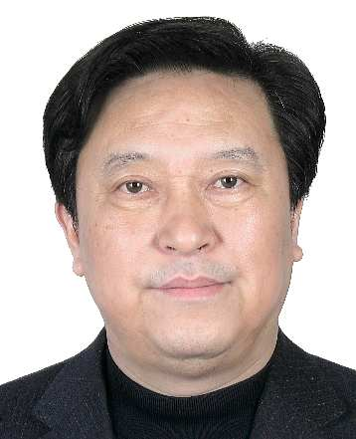 葛金才 男 中共党员 市人大人事代表联络工作委员会主任、市人大代表
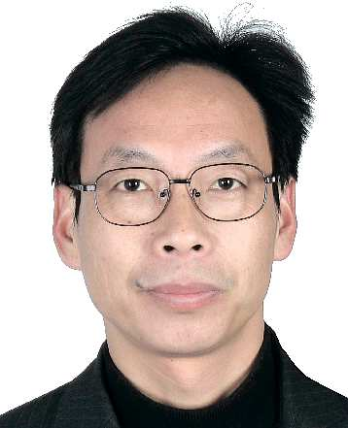 凌龙华 男 民盟盟员 市政协文史委员会主任、市政协委员、苏州市人大代表
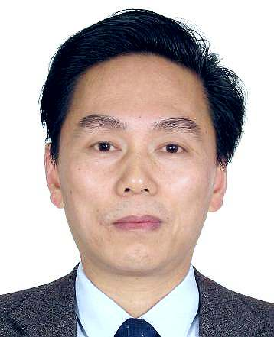 孙小平 男 中共党员 市人民政府副秘书长、市政协委员

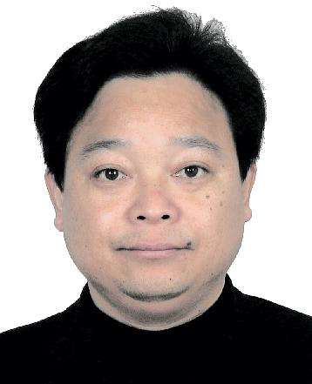 邱永金 男 中共党员 市卫生局副局长
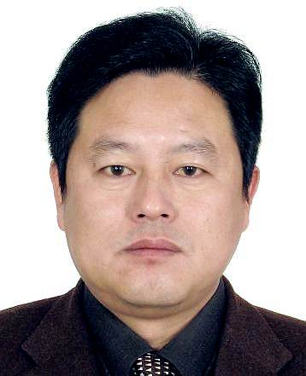 朱学强 男 中共党员 市水利局副局长、纪委书记
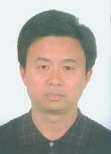 朱虎金 男 中共党员 市人事局副局长
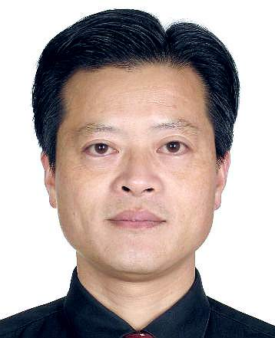 沈颖琪 男 民革党员 市体育局副局长、市政协委员
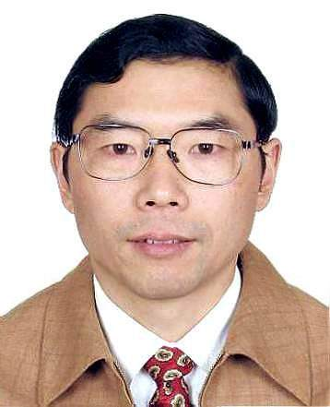 杨晓容 男 中共党员 吴江日报社副总编辑
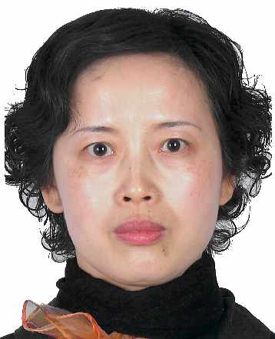 顾忆红 女 民进会员 市教育局副局长、苏州市政协委员
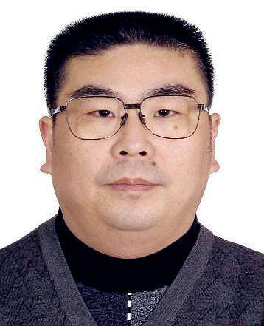 马玉苟 男 无党派人士 市司法局副局长、市政协委员
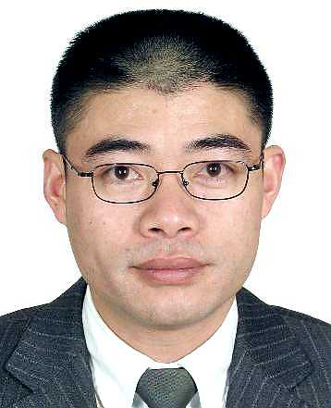 孙俊良 男 无党派人士 市文联副主席
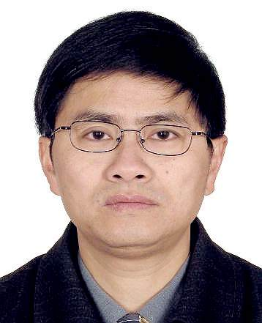 肖永林 男 中共党员 市交通局党委副书记、纪委书记
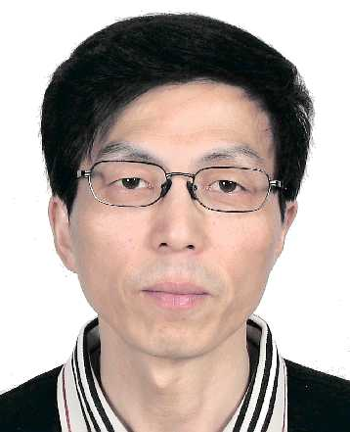 王志清 男 中共党员 吴江汾湖经济开发区组织人事劳动局副局长
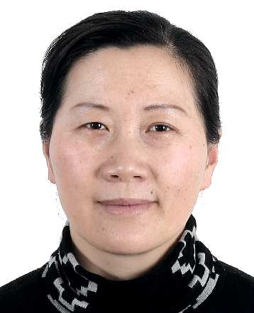 吴桂芳 女 中共党员 横扇镇党委副书记、纪委书记、市政协委员
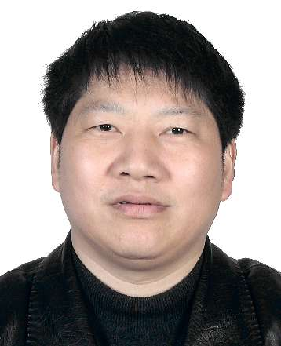 朱小松 男 中共党员 震泽镇党委副书记、纪委书记、市政协委员

